Муниципальное бюджетное учреждение
дополнительного образования г.Ульяновска
«Центр детского творчества №2»

Учебно-методический комплекс к дополнительной общеразвивающей программе «Подготовка к школе»: из опыта работы педагога дополнительного образования МБУ ДО г.Ульяновска
«Центр детского творчества №2» Авериной Ю.П.

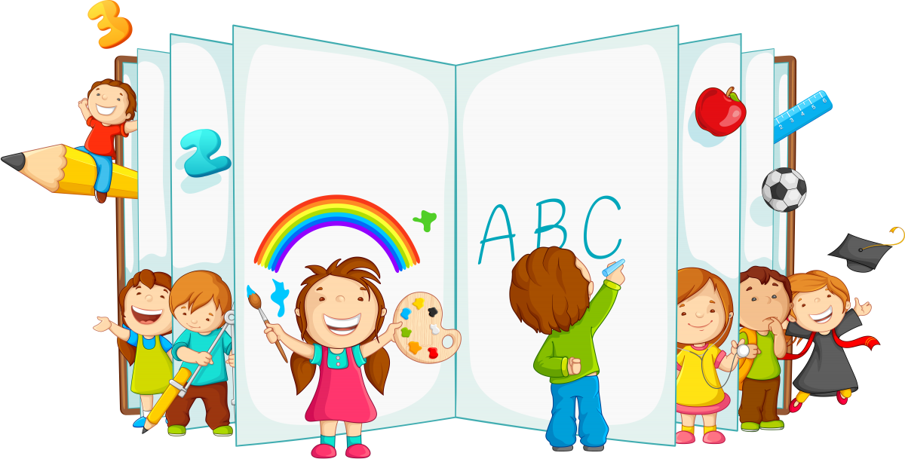

Ульяновск, 2020 г.
ББК 74.1
Ф-24

Сборник конспектов занятий по развитию мелкой моторики и формированию математических представлений у дошкольников: из опыта работы педагога дополнительного образования МБУ ДО г.Ульяновска «Центр детского творчества №2» Авериной Ю.П./Составители, Аверина Ю.П., Агаджанова Э.Р., Сазонова М.В., - Ульяновск: МБУ ДО г.Ульяновска «ЦДТ №2»,2020
Сборник включает в себя конспекты интегрированных занятий, в которых задачи по формированию математических представлений и мелкой моторики решаются в разных видах детской деятельности. Конспекты составлены так, что задачи по формированию математических представлений и мелкой моторики реализуются на основе принципов межвозрастной и межпредметной интеграции.
Каждый конспект составлен педагогом дополнительного образования Авериной Ю.П. Сборник предназначен для педагогов дополнительного образования, педагогов дошкольных образовательных учреждений.

Содержание:  Пояснительная записка | 4
«Моторика»  Занятие по моторике «Да здравствует, Мультландия» | 6
Занятие по моторике «Цирковое представление» | 8
Занятие по моторике «В стране волшебных цифр» | 10
Занятие по моторике «Снежная королева» | 15
«Математика»
Занятие по математике «День добрых дел» | 19
Занятие по математике «Добрый доктор Айболит» | 25
Занятие по математике «Гуси-лебеди» | 33
Занятие по математике «Космическое путешествие» | 40
Математический КВН «Занимательная математика» | 45
Диагностика предметных результатов по предмету «Математика» | 53
Диагностика предметных результатов по предмету «Моторика» | 60

Пояснительная записка

Освоение математических знаний на различных этапах школьного обучения вызывает существенные затруднения у многих обучающихся. Одна из причин, порождающих затруднения и перегрузку обучащихся в процессе усвоения знаний, состоит в недостаточной подготовке мышления дошкольников к усвоению этих знаний. Математическая подготовка детей должна состоять из двух тесно переплетающихся основных линий: логической, т. е. подготовкой мышления детей к применяемым в математике способам рассуждений, и собственно математической, состоящей в формировании элементарных математических представлений.
Особенность опыта в педагогической практике в области «Математика».
- Процесс обучения строится на технологии деятельностного метода обучения, который позволяет заменить методы «объяснения» нового материала построением осознанных способов самостоятельного «открытия» новых знаний, проектирования способов решения задач, коррекции и самооценки собственной деятельности, рефлексии ее результатов.
- Использование при обучении математике сказочных сюжетов, соединяя сказочные перипетии и проблемно-познавательные ситуации
- Включение в каждое занятие логических упражнений, требующих умозаключений, логических задач, занимательных упражнений.
Исследования показывают, что значительная часть детей, поступающих в 1-й класс, не подготовлена к письму, к выполнению работ кистью, к работе с бумагой, а это уже с первых дней обучения создает комплекс трудностей. Уровень развития цивилизации прямо пропорционален снижению уровня развития моторики рук у детей, исключает мелкие движения пальцев. Специально организованные занятия по развитию мелкой моторики рук – верный шаг в направлении решения проблемы.
Особенность опыта в педагогической практике в области «Моторика».
- Используется нетрадиционный материал для развития моторики рук (конструктор велькрошка, массаж шариками Су Джок, ватные палочки, прищепки и т.д.)
- Выделены занятия, направленные на развитие навыков конструирования (по транспортиру, трафаретной линейке, лекалам)
- Подобран и систематизирован материал дидактических игр и упражнений по развитию мелкой моторики
- Занятия проводятся с использованием игровых и информационно-коммуникационных технологий, уже известные методы и приемы по развитию мелкой моторики руки используются в усовершенствованной, модернизированной и адаптированной к различным ситуациям и условиям форме.

Занятие по моторике «Да здравствует, Мультландия»
Цель: развитие мелкой моторики руки посредством использования нетрадиционного материала.
Задачи:
Образовательные
- Совершенствовать штриховальные навыки обучающихся старшего дошкольного возраста
- Познакомить обучающихся с выполнением рисунков двумя руками.
- Совершенствовать умение узнавать сказки и мультфильмы по видеофрагментам
Развивающие
- Развивать воображение, память, внимание, логичнкое мышление
- Развивать зрительно-моторную координацию
- Развивать симметрию моторики
Вопитательные
- Воспитывать любовь и интерес к сказкам
- Воспитывать навыки сотрудничества и взаимоуважения
Материал:
● карта «Страны Мультляндии», разрезанная на части,
● кубик с точками на гранях,
● методическое пособие Зегебарт, Ильичева «Волшебные обводилки»,
● конструктор «Велькрошка»,
● зонт,
● круги для заштриховывания,
● фломастеры,
● манка,
● прищепки,
● плавающий и обычный пластилин,

Ход:
- Далеко-далеко за морями, за дремучими лесами, за тридевять земель в Тридесятом царстве, в тридесятом государстве находится огромная страна Мультляндия, где живут герои сказок и мультфильмов. Хотели бы вы отправиться в эту страну? Узнать какие герои живут там, чем они сейчас занимаются, помочь им?
Найти страну очень нелегко, но у меня есть волшебные карта и кубик. Нужно бросить кубик, посчитать количество точек на грани кубика и открыть соответствующую часть карты. Итак, в путь!
- Видеозагадка №1 «Фиксики»
-Как называется мультфильм?
Проверим, правильно вы отгадали – открываем часть карты.
- Кто главные герои? Чем они занимаются?
Задание: помочь Фиксикам распутать провода – обвести рисунок из пособия «Волшебные обводилки» пальцем по контуру одной рукой и двумя руками. После тренировочного упражнения на листах бумаги обучающиеся выполняют задание карандашом.
- Видеозагадка №2 «Маша и медведь»
Предложить обучающимся помочь медведю нарядить елку – сделать гирлянду из полосок «Конструктор Вилькрошка» .
-Чем отличаются полоски? Как сделать круг из двух полосок? Как соединить круги?
После анализа материала обучающиеся выполняют задание.
- Видеозагадка №3 « Смешарики – Зонтик для Бараша»
У Бараша дырявый зонт. Если сделать на него заплатки, то получится зонт, под которым Бараш не промокнет.
Заплатки на зонт представляют собой круги из бумаги, которые нужно заштриховать разными видами штриховки и прикрепить на зонт.
- Видеозагадка №4 «Пингвиненок Пороро – Снежная картинка»
Пингвиненок рисует картину, но все краски у него перепутались. Поэтому он предлагает всем порисовать на «снегу» - манке. Дети пальцами рисуют различные узоры на манке.
- Видеозагадка №5 «Лунтик – Солнце»
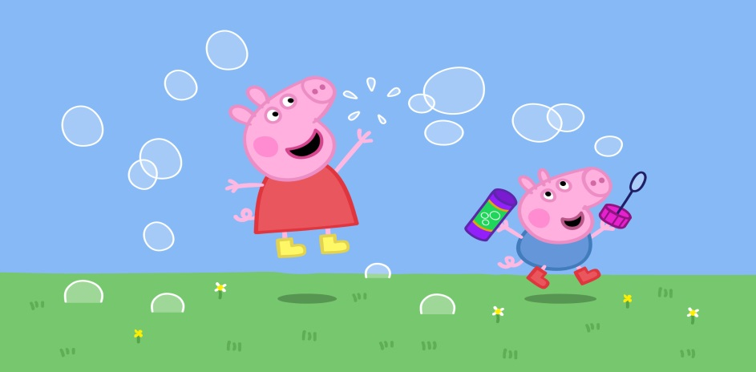
На улице шел сильный дождь, Лунтик и его друзья соскучились по солнцу, поэтому решили сделать солнце сами.
Мы тоже можем сделать солнце с помощью круга и прищепок.
На заготовку солнца обучающиеся прикрепляют прищепки, комбинируя их по цвету и по размеру.
- Видеозагадка №6 « Свинка Пеппа – Аквариум»
На день рождения свинке подарили аквариум и она выбирает рыбок для него.
Предлагается детям в пластиковом стаканчике из пластилина сделать водоросли и камушки. Из плавающего пластилина вылепить рыбу и поместить ее в стаканчик с водой.
Итог:
-Какие мультфильмы мы сегодня вспомнили?
-Что было нового сегодня? Какие задания выполняли в первый раз?
- Какие предметы помогли в путешествии?
-Какие задания выполняли?

Занятие по моторике «Цирковое представление»

Цель: познакомить детей с написанием цифр «6» и «9».
Задачи:
Образовательные
- Познакомить обучающихся с графическим обликом и написанием цифр «6» и «9»
- Познакомить с выполнением симметричных рисунков, выполнению узоров в строчке.
- Совершенствовать штриховальные навыки-выполнение штриховки без вспомогательных линий
Развивающие
- Развивать мелкие мышцы руки через выполнение специальных упражнений и работу с пластилином
- Развивать умение анализировать, делать выводы
Воспитательные
- Воспитывать аккуратность в работе с различными инструментами письма, соблюдение «правил здоровья» при письме.
Материал:
●рисунок цирка,
●картинки льва,
●клоуна,
●дрессировщика,
●гимнаста и жонглера,
●карточки цифр,
●плавающий пластилин.

Ход занятия:
Приветствие детей.
Звучит музыка – «Цирковой марш»
-Послушайте музыку. Где она может звучать? Эта музыка объявляет о начале циркового представления.
Хотите побывать в цирке? Что такое цирк? Кого можно увидеть в цирке?
-Закрываем глаза и переносимся к цирку (выставить картинку цирка).
1) Как можно попасть в цирк? Что нужно предъявить билетеру? Правильно, билет. Билеты в цирке необычные, на них нарисована половинка цирка, нужно с правой стороны линии нарисовать такую же часть рисунка, как слева. Как только вы сделаете весь рисунок – билет будет готов.
Начинаем работу от точки (дети выполняют вместе две линии, дальше самостоятельно).
Вот и готовы билеты. Я – билетер, проверю билеты. Попадаем внутрь.
2) Кто изображен на афише? Отгадайте загадку:
«В цирке он смешнее всех
У него большой успех.
Яркий, рыжий, с красным носом
Задает он всем вопросы»
Правильно, это клоун. У клоуна может быть разное настроение: изобразим, как он грустит, удивляется, сердится и радуется. А какое у вас настроение? Давайте подарим друг другу и нашим гостям веселые улыбки, чтобы у всех было хорошее настроение.
3) Нас встречает дрессировщик. Ужасное несчастье у него. Из клеток сбежали львы. На столе лежат рисунки льва. Этих львов нужно посадить в клетку. Возьмите лист и нарисуйте линии, заштрихуйте сверху- вниз. Какие должны быть линии: волнистые или прямые? (дети выполняют задание: штрихуют рисунок льва штриховкой сверху-вниз).
4) Кто изображен на картинке? Правильно – жонглер. Он умеет подбрасывать, ловить и жонглировать различными предметами. Хотите научиться у него?
«Раз вращаюсь, два вращаюсь, в артиста цирка превращаюсь».
Выполнение гимнастики для рук:
- с грецким орехом

-с горошинкой
-упражнение «мячики».
5) Вот и акробаты (картинка 6 и 9). Как вы думаете, какие цифры превратились в акробатов? Попросим артистов встать прямо, чтобы могли их рассмотреть (анализ образцов).
А вы любите фокусы? Сейчас для наших гостей мы покажем фокус (слепить из пластилина цифры 6 или 9. Педагог лепит из простого пластилина, а дети из плавающего). Сейчас я отпущу свою цифру в воду – она утонет, а теперь взмахну волшебной палочкой и ваша цифра будет плавать. (дети по очереди отпускают свои цифры в воду)
Работа с карточкой: обвести бархатную цифру, затем написание цифры.
Работа в тетради: вписывание цифры в квадраты разной величины.
- Закрываем глаза и возвращаемся домой.
Итог занятия:
- Где мы были? какие задания выполняли?
-Какое было самым сложным? Интересным?

Занятие по моторике «В стране волшебных цифр»

Цель занятия: познакомить с графическим обликом и написанием цифры «1».
Задачи:
Образовательные
- Дать понятие об единообразии написания цифр «1,4,7».
- Познакомить обучающихся с графическим обликом и написанием цифры «1» по учебной инструкции в квадраты разной величины, соблюдая правила написания цифры.
- Закрепить знания написания цифры «1» в работе с карточкой Монтессори и творческой работе с пластилином.
Развивающие:
- Развивать умение ориентироваться в пространстве квадрата, правильно и точно определять стороны, середины сторон и углы квадрата.
- Развивать мелкие мышцы руки посредством упражнений с предметами, работой с пластилином и мелким материалом.
- Развивать творческое мышление и воображение.
Воспитательные
- Воспитывать аккуратность в работе с инструментами письма, соблюдению «правил здоровья» в работе.
- Воспитывать умение объективно оценивать свою работу и своего товарища, умение работать в парах.
Материал:
● конструктор «Вилькрош»,
● карточки цифр,
● рисунки животных : змея, жираф, панда, лебедь,
● листы с заданиями,
● простой карандаш,
● грецкие орехи, горошины,
● картинка «Считалкин»,
● образец написания цифры «1»,
●карточки Мотессори,
●фишки-магниты,
● картинка «Зоопарк»,
● цифра «1» из пластилина,
●семена и крупа для украшения,
●влажные салфетки.
Ход занятия:
Вводная часть.
Приветствие детей.
Сегодня занятие будет необычное – я приглашаю вас в страну Цифр. Дорога нас ждет непростая, давайте возьмем с собой хорошее настроение, удачу и смекалку.
Основная часть.
-Наше путешествие начнется на корабле, чтобы корабль тронулся с места, нужно правильно посчитать от 1 до 9 (компьютерная игра «Кораблик». Посмотрите на экран, что вы видите? (цифры).
Нужно соединить цифры по порядку, тогда корабль поплывет. (Дети по порядку соединяют цифры, получается корабль). Итак, кораблик готов, пора в путь (звучит музыка-шум волн).
-В пути могут встретиться разные препятствия и помощниками станут наши руки. А чтобы они стали еще сильнее и крепче, я предлагаю вам сделать гимнастику для рук:
- Упражнение «Пальцы здороваются».
- Упражнение с орехами и горошинами: взять горошину и покрутить между большим, указательным и средним пальцем, проговаривая считалку: «Маленькие пальчики любят поиграть, круглую горошину любят покатать».
- Упражнение с карандашом: покатать карандаш между ладонями.
-Пока мы делали гимнастику для рук, корабль причалил к стране Цифр.
Как же попасть в гости к цифрам? (пройти по дорожке). Сделаем дорожку из полосок-липучек. Посмотрите, на столе лежат липкие полоски. Возьмите их, рассмотрите.
-Чем они отличаются? (высотой, цветом и наличием или отсутствием крючков). Полоски можно соединять вместе. Соедините полоски попеременно так, чтобы получилась длинная полоса. (Дети строят прямую дорожку из нескольких полосок).
- Ура! Дорога готова, и мы сможем быстро добежать до домиков цифр.
-А встречает нас житель этой страны - Считалкин. Он познакомит нас с цифрами и правильным написанием.
(На доске вывешиваются 3 листа с цифрами : на первом листе – 1,4,7, на втором – 2, 3, 5, на третьем – 0,6,9,8.)
-Посмотрите на дома, где живут цифры.
- Что вы заметили интересного? (цифры в домах живут не по порядку).
-Почему? (по внешнему сходству ).
-Чем похожи цифры в каждом доме? (в первом доме цифры составлены из линий, во втором в написании есть полукруг, в третьем – кружки).
-Мы начнем знакомиться с написанием цифр первого дома. Назовите какие это цифры? (1, 4, 7).
- Посмотрите, вместо цифры « 1» нас ждет письмо, давайте его прочитаем, оно от злого Кляксича, который живет в тетрадках учеников, делает ошибки, пачкает тетради. Он узнал, что мы хотим подружиться с цифрой 1 и спрятал ее от нас. Чтобы найти цифру 1, надо пройти под диктовку по карте и тогда мы сможем узнать, где искать цифру. Возьмите квадратный лист. На какое количество квадратов он поделен? Поставьте фишку в середину листа, в средний квадрат, она может двигаться вверх, вправо, влево, вниз от середины клетки до середины. Я буду диктовать, в какую сторону вам надо передвигать фишку: от середины вниз, налево, вверх, вверх, направо, направо. Вот и конец пути. Я проверю, все ли прошли правильно, никто не отстал. Мы с вами пришли в Зоопарк.
(На доску выставляются рисунки лебедя, панды, змеи и жирафа.)
-Вы знаете, как выглядит цифра «1»? Тогда вы легко узнаете ее, в какой клетке могла спрятаться единица.
Посмотрите на клетку с лебедем. Может цифра «1» превратиться в лебедя? (нет, так как цифра состоит из палочек, а лебедь похож на цифру «2»).
Поищем в клетке панды. (здесь цифры нет, потому что животное напоминает цифру «0»).
Могла ли цифра спрятаться в клетке со змеей? (нет, это может быть цифра 3).
И последняя клетка с жирафом - (да, жираф похож на цифру «1»).
-Чтобы вернуть цифру 1 домой, надо ее расколдовать. У вас на столах лежат маленькие картонки с цифрой «1», сделанной из пластилина, давайте украсим ее семенами и другим материалом.
Дети украшают основу цифры, вдавливая в пластилин семена, маленькие макароны и различные крупинки. Работы прикрепляются к доске.
-Молодцы! Цифра расколдована!
- Давайте попросим Считалкина познакомить нас с написанием цифры «1».
Анализ образца:
-из каких элементов состоит цифра? (2 линии: короткая и длинная).
-где располагаются главные точки? (в середине квадрата, в верхнем правом углу, в середине нижней стороны).
Считалкин очень любит играть с цифрами, с цифры «1» он катается, как сгорки. Считалкин от середины поднимается наверх в угол, а затем скатывается наискосок вниз. Чтобы Считалкину удобно было кататься, длинную линию надо писать с наклоном, наискосок.
Работа с карточкой Монтессори»:
-погладьте верхнюю часть карточки, что чувствуют пальчики? (мягкий бархат). Погладьте цифру указательным пальцем, проговаривая элементы.
-простым карандашом обведите цифру в нижней части карточки. Повернитесь друг к другу и расскажите своему соседу (дети работают в парах, проговаривая друг другу последовательность написания цифры).
Физкультминутка.
Приступаем к написанию цифры. На листе начерчены квадраты. Чем они отличаются? (размером). В каждом квадрате отмечены середины сторон и середина квадрата, а так же отмечены главные точки. Возьми карандаш, сядьте правильно и обведите цифру в первом большом квадрате. Затем пропишите цифры на второй и третей строчке. После этого обведите цифры, написанные в маленьких квадратах и допишите цифры до конца строчки.
-А сейчас среди написанных цифр найдите самую красивую. Что это значит? Это будет королева цифр «1». Нарисуйте ей корону.
Молодцы! Можно возвращаться домой.
Заключительная часть.
Где мы сегодня побывали? Как называется эта страна? Кто там живет? Что случилось с цифрой «1»? Как мы смогли ее расколдовать? Кто подружился с цифрой «1», т.е. научился правильно писать ее? Что было сложным? Надо ли потренироваться дома? Какие задания вам понравились и вы хотели бы их еще раз повторить?

Занятие по моторике «Снежная королева»

Цель занятия: познакомить с написанием печатных букв, развивать навыки штрихования
Образовательные
- Познакомить обучающихся с графическим обликов и написанием букв «К», «Ж», «Х».
- Тренировать обучающихся в выполнеии различных видов штриховки, с возможностью комбинации изученных видов.
- Продолжать знакомить обучающихся с выполнением узоров в строчке, подбирать узор по схеме.
Развивающие
- Развивать навыки конструирования с помощью линейки-транспортир
- Развивать мелкие мышцы руки, зрительную координацию с помощью гимнастики для рук, штриховальных упражнений
Воспитательные
- Воспитывать доброжелательно отношение к героям сказки, желание помочь им
- Воспитывать умение выслушивать друг друга, выполнять задания аккуратно.
Оборудование и материал:
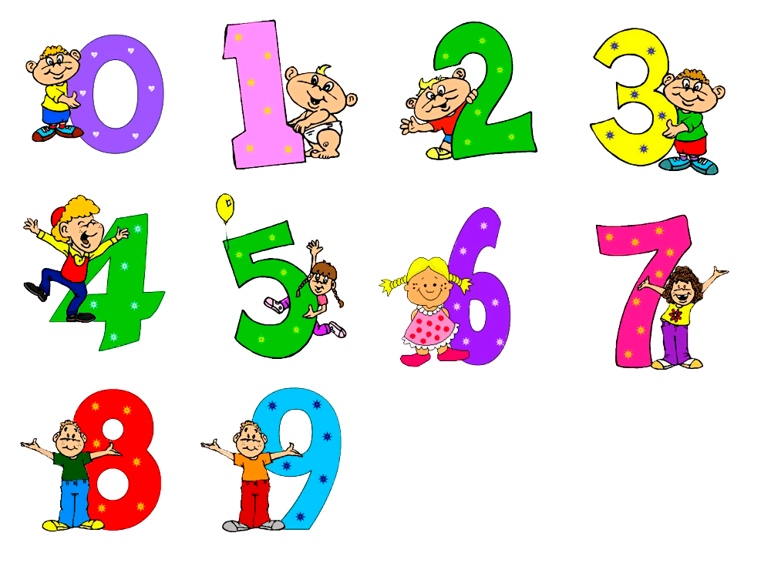
● Маленький зонт,
● круги желтого,
● зеленого и голубых цветов,
● разные инструменты письма,
● транспортиры,
● лист А4,
● бархатная бумага,
● шерстяная нить,
●предметы для гимнастики,
● лист в клетку.

Ход занятия:
Звучит сказочная музыка, на столе открытый зонтик.
Здравствуйте, ребята! Вы любите слушать сказки? А хотели бы сами попасть в сказку? Чтобы попасть в сказку нам понадобиться вот такой зонт (показываю открытый зонт). Какому сказочному персонажу принадлежит этот зонт? (Оле-Лукойе). Оле-Лукойе – это маленький волшебный человечек, который любит рассказывать сказки. Для этого у него есть 2 зонта, один с картинками, другой гладкий, без рисунков. Чтобы увидеть сказку, которую приготовил нам Оле-Лукойе, нужен яркий, цветной зонт. (Фрагмент№1).
Посмотрите, что нарисовано на зонте? (яркие круги). Если так украсить наш зонт, он станет таким же волшебным и перенесет нас в сказку. У вас на столах лежат круги, их нужно заштриховать.
Вспомните, какие виды штриховок вы знаете? (Рисунок на экране)
Правила выполнения штриховок (линии ровные, за края не выходить)
Для штрихования можно использовать любой инструмент письма и выполнять разные штриховки.
Проверить посадку. По окончании работы прикрепить круги к зонту.
Зонт готов, пора отправляться в сказку «Снежная королева» (покрутить зонт).
(Фрагмент № 2)
В одном городе жили мальчик Кай и девочка Герда. Они дружили и даже вместе выращивали на балконе розы. Однажды в сердце Кая попали осколки зеркала Снежной Королевы и сердце мальчика заледенело. И розы, и его милая маленькая подружка Герда казались ему теперь смешными и отвратительными. Он зло и жестоко передразнивал всех. Снежная королева увезла Кая в свой дворец, а Герда отправилась на поиски друга.
Сначала она попала в домик к одной старушке. Старушке было очень одиноко и ей хотелось, чтобы маленькая Герда осталась у нее. Она заколдовала девочку — Герда забыла, зачем отправилась в путь.
А розовые кусты из своего цветущего сада волшебница спрятала под землю, чтобы они не напомнили Герде о том, кого она собралась искать. Как же помочь Герде? Я предлагаю вам нарисовать цветы с помощью необычной линейки.
-Как называется линейка?
- Какие части транспортира можно использовать в работе?
Анализ образца:
- Какие части цветка можно выделить?
-Как сделать цветок? Стебель? Листья?
Рисунок выполняется на листе А4 простым карандашом. Готовые работы вывесить на доску.
Фрагмент (№5 Герда видит цветы и вспоминает о Кае)
Убежав от колдуньи, Герда встречает говорящего ворона, который обещает отвести девочку во дворец. Может там Герда встретит Кая? (картинка ворона и Герды). Мы тоже отправимся во дворец вместе с Гердой и с помощью бархатной бумаги и нитки выложим путь, по которому пойдет Герда.
Дорога может быть извилистой, петлять, заворачиваться. Нить нужно плотно прижимать к бумаге.
ФМ.
Герда попала во дворец, но Кая там не оказалось. Герда огорчилась и принц с принцессой предложили ей поиграть в свои любимые игры.
Упражнения для рук: с предметами (горошиной, орехом, шариком, карандашом)
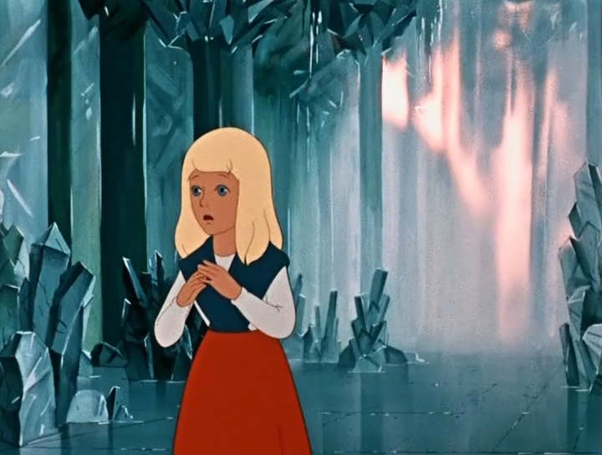
Уехав из дворца, Герда попадает в плен к маленькой разбойнице. Но пожалев Герду, разбойница отпускает ее и дает северного оленя. Олень должен доставить Герду к Снежной королеве. Но что же произошло? (фрагмент ). Олень заблудился, ему тяжело бежать и мы можем нарисовать ему дорогу. Готовы? (Дети под диктовку рисуют узор в строчке). Для того, чтобы олень знал, куда можно наступать, а куда нельзя, вы заштрихуете каждый узор с разным нажимом.
Вот и замок С.К. Но Кай не сможет быть расколдован, пока не сложит из полосок буквы, похожие на снежинки.
- Какие буквы похожи на снежинку?
Сложите букву Х из полосок, чтобы она не растаяла, запишем в тетрадь.
Так же букву Ж и К.
Спасибо за помощь!
Дети возвращаются домой (фрагмент). (Зонт возвращает домой)
Какая была С.К.? Почему она была злой? Если бы мы могли порадовать ее и подарить цветы, ее сердце стало бы добрее. Из чего можно сделать цветы? (из пластилина).
Как же можно переправить цветы? Я предлагаю вам опустить их в воду и они доплывут до С.К. (опускаю свою, она тонет) У нас же есть волшебный зонт (покружить). Цветы уже не тонут.
Анализ занятия.

Занятие по математике «День добрых дел»

Цель занятия: обобщить и систематизировать знания по темам «Углы», «Состав чисел»
Задачи:
Образовательные:
- Продолжать знакомить обучающихся с видами углов, уточнить представление о линиях, луче и отрезке.
- Упражнять в решение примеров в пределах 10, составлении чисел 9 и 10 из двух меньших, сравнивать числа, определяя большое и меньшее число
- Упражнять обучающихся в классификации геометрических фигур по цвету, форме и размеру.
Развивающие
- Развивать умение ориентироваться в пространстве, определять стороны и углы листа
- Развивать внимание, логическое мышление, быстроту реакции, воображение
- Развивать интерес к процессу познания
Воспитательные
- Воспитывать умение выслушивать ответы друг друга и анализировать их
- Воспитывать стремление оказывать помощь тем, кто в ней нуждается
Оборудование и материалы:
● ноутбук,
●модульный проектор,
● экран,
●рисунок Лунтика,
● разрезанный на фрагменты,
●картон для карты и части плана (муравейник, паутина, трава, озеро),
●линейки,
●прищепки, рыбки,

Ход:
Вводная часть:
Сегодня я хотела бы вас поздравить с праздником! Как вы думаете, какой сегодня день? (варианты детей) Сегодня день добрых дел!!!
– День добрых дел
Я знаю, что вы очень любите совершать хорошие поступки. И сегодня как раз такой день, когда каждый может сделать что-то хорошее, кому-то помочь. Интересно, кто же сегодня ждет нашей помощи? Сейчас мы это узнаем. На ваших столах лежат фрагменты картинки, на каждом из них написано число. Вам нужно вспомнить, как числа делятся на четные и нечетные. Фрагменты рисунка можно собрать вместе, если вы правильно вспомните последовательность четных чисел. Каждый выйдет к доске и прикрепит фрагмент на основу и мы узнаем, кто нас ждет (дети по очереди выходят к доске, прикрепляют фрагменты к основе, получается портрет Лунтика).
Вот кто ждет нас в гости? (Фото Лунтика на экране) А кто такой Лунтик?
-на луне родился малыш
А что было дальше, мы сейчас и узнаем. Сегодня Лунтик решил навестить всех своих друзей и сделать много-много добрых дел. Каких вы знаете друзей? Объявляю день добрых дел открытым!!!
- салют
Основная часть:
- Чтобы не заблудиться в пути и увидеть всех друзей Лунтика, мы сделаем карту.
Возьмите картон.
-Какой он формы? Чем отличается от квадрата? Покажите стороны, назовите углы.
-Прикрепите под мою диктовку части карты. Теперь проверим, все ли готовы идти, никто не отстанет?
-карта пути
- Итак, отправляемся в путь.
Кому же мы можем помочь? Слышите голоса и шум вод? Посмотрим, может тут нужна наша помощь.
– шумные мальки
Маленькие мальки очень всем мешают и подводные жители с нетерпением ждут, когда же вырастут мальки. Давайте им поможем? Каждая маленькая рыбка хочет превратиться в большого ерша. Знаете, как выглядит рыба-ерш?
– рыба-ерш
Правильно, она колючая. Из чего же сделать малькам колючки? Давайте из прищепок. На каждой рыбке написано число, вам нужно увеличить это число на два и прикрепить такое количество прищепок. Теперь поменяйтесь рыбками и проверьте своего товарища.
Спасибо от подводных жителей, у них стало тихо. Это наше первое доброе дело. Отправляемся дальше.
- Посмотрите по карте, куда мы попадем, если повернем направо? На лужайку.
- Лунтик с друзьями решили порадовать каждого знакомого и что-нибудь подарить . Они уже разнесли подарки и дядюшке Шнюку, и бабочкам, и черепахе. И только они собрались отнести подарки гусеницам, как вдруг….
– Вупсень и Пупсень украли мешок
Но мешок не простой, закрыт математическим замком. Очень интересно, что же там за подарок? Но гусеницы не ходили в школу и не могут решать примеры. Какое же доброе дело мы можем сделать для гусениц?
– интерактивная игра «Мешок с подарками»
Нужно прочитать примеры. Если в примере знак +, это действие называется …. (сложение), - …(вычитание). Чем вы будете пользоваться при решении примеров?
Гусеницы получили подарок. Большое спасибо от гусениц. Какой совет дадим гусеницам? (пойти в школу). Отправляемся дальше
Физкультминутка.
Что же еще нас ждет впереди?
- муравейник
Что случилось у муравьев? Трудолюбивые жители зовут нас на помощь. У них два новых муравейника, высокие они или низкие? Муравьи еще никогда не строили такие большие муравейники, растерялись, как же им разместиться. Но мы -то с вами умеем заполнять такие домики.
-Как вы думаете, нелегкое дело легче выполнить одному или с друзьями?
Нужно разделиться на 2 команды: на стене наклеены 2 стрелки с неравенствами, каждый обучающийся берет свою цифру со стола и определяет, в какую команду ему нужно встать.
-Какими правилами вы будете пользоваться при работе в команде?( если что-то не понял, переспроси; если с чем-то не согласен, надо спокойно высказать; обращаться друг к другу вежливо; каждый должен участвовать в задании).

1 команда заселяет муравьев в домик №9, а вторая №10. После выполнения задания, команды меняются местами и проверяют задания друг у друга.
Еще одно доброе дело!
- друзья Лунтика
- Идем дальше, смотрите, на поляне собрались друзья Лунтика и о чем-то спорят. Они решили поиграть в прятки, только никак не могут определить, кто будет ведущим. Лунтик согласился всех искать.
- дорожки
- Какие дорожки в лесу?
- Какие линии вы видите?
- Кого найдет Лунтик, если пойдет по …. Дорожке
- Особенности каждой линии:
Прямая - без начала и конца, чертится по линейке
Кривая – без начала, без конца, чертится без линейки
-зигзаг – состоит из отрезков
- Отрезок – часть прямой, где есть начало и конец
-Луч – есть начало, нет конца
Всех нашел Лунтик! Как хорошо поиграли. Идем дальше.
Посмотрите на карту. Где мы еще не были. У дядюшки Шнюка.
- у паука Шнюка порвали паутину
Как же расстроен дядюшка Шнюк! Как мы могли бы ему помочь? Давайте поможем ему восстановить паутину
Если посмотреть на паутину, можно увидеть углы.
-Из чего состоит угол?
-Что такое вершина угла? (точка, из которого выходят лучи)
- Что такое стороны угла? (лучи, выходящие из точки)
-Какие бывают углы?
-У всех ли фигур есть углы? У каких нет? У каких фигур есть углы?
Давайте потренируемся составление углов из полосок ( конструктор Вилькрошка)
Работа на листе и около доски:
зеленым цветом обвести прямой угол красным – острый, синим- тупой.
Какое хорошее дело мы сделали для Дядюшки Шнюка!
Но пора возвращаться домой.
Стало идти очень тяжело, ноги вязнут и идти все сложнее и сложнее.
-болото
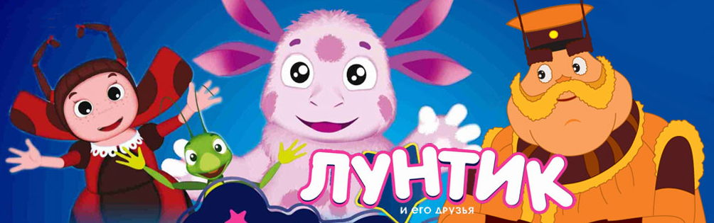
Как бы нам в нем не увязнуть. Чтобы перебраться через болото, нам нужно опять разделиться на 2 команды. Около каждой команды стол с геометрическими фигурами, а на доске план.
-Наступать можно только на кочки, но следует каждый островок заменить нужной геометрической фигурой.
-Чем отличаются фигуры друг от друга? Какие признаки можно выделить? Как записываются эти признаки?
Дети анализируют схему по очереди группой, определяют нужную геометрическую фигуру и выкладывают их на месте «кочек».
А теперь переправимся через болото, беремся за руки, идем по кругу.
Как хорошо, что мы смогли перейти через болото. И теперь возвращаемся домой.
Заключительная часть:
Вот, ребята, мы с вами и дома. Понравилось вам путешествовать вместе с Лунтиком (Ответы детей). Давайте вспомним, у кого в гостях мы побывали и какие добрые дела сделали? В этом вам поможет план.
Какие задания показались вам самыми интересными? (Ответы детей).
Какие новые знания и умения дали возможность выполнить задания?
Ребята, вы сегодня хорошо занимались, старались узнать много нового, помогали всем, кто нуждался в помощи. На этом наше занятие закончено.

Занятие по математике «Добрый доктор Айболит»
Цель занятия: ознакомление детей с понятием «арифметическая задача», алгоритмом решения задач.
Задачи:
Образовательные
- Познакомить обучающихся с понятием «арифметическая задача», составляющими задачи
- Закрепить знание состава числа «8»
- Тренировать обучающихся в устном счете
- Продолжать знакомить обучающихся со схемой определения геометрических фигур.
Развивающие
- Развивать умение определять признаки геометрических фигур
- Развивать навыки конструирования
Воспитательные
- Воспитывать умение работать в парах, договариваться с товарищем о совместной работе
- Воспитывать умение объективно оценивать свою работу
Оборудование и материал:
- презентация «Добрый доктор Айболит»,
- цифры от 0 до 9,
- картинки-иллюстрации,
- «домик» числа «8»,
- картонные стаканчики, пластилин двух цветов,
- макет солнца из бумаги,
- прищепки с цифрами,
- геометрические фигуры на магнитах,
- тарелочки (по количеству присутствующих),
- конструктор «Велькрошка»
- магнитофон, ноутбук, модульный проектор, экран
Ход занятия:
Вводная часть:
Сегодня вас ждет много интересных заданий и загадок.
И вот первая загадка:
«Лечит маленьких детей,
Лечит птичек и зверей.
Сквозь очки свои глядит
Добрый доктор…..(Айболит).
Читали вы эту сказку? Кто ее автор? Как помогал доктор животным и птицам? (ответы детей). Правильно, он лечил их больных животных.
Послушайте начало сказки и посчитайте, сколько животных перечисляется в отрывке и покажите ответ соответствующей цифрой
Добрый доктор Айболит!
Он под деревом сидит.
Приходи к нему лечиться
И корова, и волчица,
И жучок, и червячок,
И медведица!
Всех излечит, исцелит
Добрый доктор Айболит!
(дети считают животных и показывают ответ цифрой).
Что это? Я слышу чей-то смех и злой голос! Это же Бармалей! В далекой Африке заболели животные и Бармалей не хочет, чтобы доктор вылечил их! Ребята, доктору не справиться без нашей помощи. Готовы вы отправиться в путь? Тогда возьмем знания и умения, которые вы получили на занятиях математики и в путь.
Основная часть.
Путешествовать лучше с хорошим настроением. Я предлагаю вам сделать солнышко, которое будет дарить нам свет и отличное настроение. У этого солнышка необычные лучики – математические. Я буду задавать вопросы, а ответы на мои вопросы вы будете выбирать из цифр и с помощью прищепок прикреплять их к солнышку.
Примерные вопросы:
- Сколько рогов у двух коров?
- Какое число имеет соседей 2 и 4?
- Какое число больше: 6 или 5?
- Сколько дней в недели?
(Дети отвечают на вопросы, подходят к столу, выбирают соответствующую прищепку и прикрепляют ее к солнцу, чтобы получились лучи). Молодцы, ребята! Прикрепим солнышко к доске и теперь оно будет радовать нас все путешествие.
Что же делал Айболит, после того как получил письмо из Африки?
И встал Айболит, побежал Айболит.
По полям, но лесам, по лугам он бежит.
И одно только слово твердит Айболит:
«Лимпопо, Лимпопо, Лимпопо!»
И горы встают перед ним на пути,
И он по горам начинает ползти,
А горы всё выше, а горы всё круче,
А горы уходят под самые тучи!
«О, если я не дойду,
Если в пути пропаду,
Что станется с ними, с больными,
С моими зверями лесными?»
(На доску прикрепляется картинка с изображением гор)
Вместе с доктором Айболитом мы попадаем в горы. Какие они большие и опасные. Чтобы пройти между скалами надо знать дорогу. Но тут нас ждет неожиданность: я вижу зашифрованную запись. Это Бармалей закрыл дорогу, чтобы Айболит не смог пройти.
-Как вы думаете, что обозначает эта схема? (последовательность геометрических фигур).
- Чем могут отличаться геометрические фигуры? (ответы детей) Правильно, фигуры отличаются по трем признакам: цвету, форме и размеру.
-Как обозначается каждый признак? (ответы детей)
Давайте расшифруем запись: надо по трем признакам определить соответствующую геометрическую фигуру и прикрепить ее на место шифровки. (Дети по очереди выходят к доске, определяют нужную фигуру и прикрепляют ее к доске).
Вот и готова тропинка между скал. Давайте назовем те фигуры, которые вы прикрепили. Итак, тропинка готова, можно отправлять в путь.
Физкультминутка «По горам»
Дети садятся на стулья.
Куда дальше идти Айболиту? Слышите шум? Это шумит море.
Но вот перед ними море -
Бушует, шумит на просторе.
А в море высокая ходит волна.
Сейчас Айболита проглотит она.
«О, если я утону,
Если пойду я ко дну,
Что станется с ними, с больными,
С моими зверями лесными?»
Не расстраивайся Айболит, ребята помогут тебе.
- На чем можно плыть по морю? (корабль, лодка, плот).
-На чем лучше переплыть море? Правильно, ребята. Через море лучше переплыть на корабле.
Для того, чтобы сконструировать корабль, на столе у вас есть конструктор из полосок (конструктор «Велькрошка»). Возьми полоски в руки, потрогайте их.
- Чем отличаются полоски друг от друга? Да, цветом и размером.
Вместе с детьми проводится анализ образца:
-Какие детали можно выделить у корабля, сколько их? (лодка и парус)
-Какие геометрические фигуры они напоминают? (трапецию и треугольник)
-Как складывать полоски, чтобы получилась фигура (полоски с крючками соединять с полосками без крючков).
Работать вы будете в парах. Обсудите и договоритесь, кто будет делать верх и низ корабля. Помогайте друг другу! (дети выполняют совместную работу).
Молодцы, теперь пора сесть на корабль и отправиться в путь.
Пока мы плывем, я хотела бы задать вопрос.
«Жили у бабуси, веселые гуси: 1 серый, 1 белый….».
Что это? Загадка или песенка? (песня)
А сейчас я добавлю вопрос: сколько гусей было у бабуси? Можно теперь сказать, что это песня? (нет, так как есть вопрос) Чтобы узнать ответ, надо посчитать или просто догадаться? (посчитать). У нас получилась математическая задача. И в загадке, и в задачи есть цифры, но у задачи есть вопрос и ее надо решать, а загадку можно отгадывать.
Я хотела бы открыть секрет про Бармалея – несмотря на то, что он ужасный и кровожадный, еще и большой сластена. Давайте посчитаем, сколько сладкого съедает Бармалей на завтрак.
«Бармалей на завтрак всегда съедает 5 конфет и 2 мармеладки. Сколько сладостей съел Бармалей утром?»
В задаче есть условие – это то, что известно.
-Назовите условие задачи? (ответы детей)
Дальше вопрос. Обычно вопрос начинается со слова «сколько?».
-Что нужно узнать в этой задаче? (ответы детей)
Чтобы ответить на вопрос, задачу надо решить. Выбирается способ решения задачи, сложением или вычитанием.
-Как будем решать задачу? (сложением)
Почему сложением? (надо узнать, сколько всего сладостей)
После того, как задача решена, получается ответ.
Давайте еще раз повторим части задач, запишем условие, решение и ответ задачи в тетрадь.
Сколько же сладостей съедает Айболит на завтрак? (7). Можно ли есть столько сладкого по утрам? (нет, от этого болят зубы.
Физкультминутка «На море».
Ну вот мы и добрались до жаркой Африки.
А в Африке,
А в Африке,
На чёрной
Лимпопо,
Сидит и плачет
В Африке
Печальный Гиппопо.
А рядом бегемотики
Схватились за животики:
У них, у бегемотиков,
Животики болят.
И тут же страусята
Визжат, как поросята.
Ах, жалко, жалко, жалко
Бедных страусят!
И корь, и дифтерит у них,
И оспа, и бронхит у них,
И голова болит у них,
И горлышко болит.
Как много больных зверей! Доктору надо как можно скорее разместить их по палатам. Давайте поможем ему это сделать.

(На доску вывешивается домик числа «8» для повторения состава числа)
-Посмотрите, какой номер больницы? (8).Это значит, что на каждом этаже может быть по 8 животных.
-Вспомните, из каких двух меньших чисел можно составить число «8».
Какой номер будет на первой палате? (1).
-Сколько не хватает от 1 до 8? (7) Значит номер второй палаты – 7, так как сумма этих двух чисел равняется 8.
Таким образом заполняется весь домик.
(Дети выходят по одному к доске и заполняют домик цифрами, проводится взаимопроверка).
Молодцы, ребята! Теперь Айболит с помощниками быстро и правильно разместить больных животных по палатам.
Все звери лежат в палатах, но Айболит сбился с ног, разнося лекарства по палатам.
Десять ночей Айболит
Не ест, не пьёт и не спит,
Десять ночей подряд
Он лечит несчастных зверят
И ставит и ставит им градусники.
Мы можем ему помочь и в этом. Для этого надо разложить витамины по стаканам. На столе у вас лежат картонные стаканчики и пластилин 2-х цветов. Нужно подобрать такой состав лекарства, чтобы витаминок было всего 8, но они должны быть двух цветов. Работать вы опять будете парами, сначала нужно посоветоваться о составе лекарства, разложить на стаканчике. Еще раз проверить друг друга, а потом прикрепить пластилин к картону. Не торопитесь, помогайте друг другу и у вас все получится! (Дети прикрепляют цветной пластилин к картону).
Вот и вылечил он их,
Лимпопо!
Вот и вылечил больных.
Лимпопо!
И пошли они смеяться,
Лимпопо!
И плясать и баловаться,
Лимпопо!
Ребята, мы помогли доктору Айболиту и наше путешествие окончено.Давайте попрощаемся с доктором и зверями.
Заключительная часть.
Вот ребята мы с вами и дома. Понравилось вам путешествовать в Африку? (ответ детей). Давайте вспомним, чем мы помогли Айболиту? Что узнали нового? Что случилось, если бы вы не изучали математику? Какие интересные моменты вы расскажете дома родителям? (ответы детей).
Прочитайте дома сказку про Айболита и другие сказки К.И Чуковского. На этом наше занятие закончено.

Занятие по математике «Гуси-лебеди»

Цель занятия – познакомить детей с единицей измерения длины – сантиметром.
Задачи:
Образовательные
- Ввести понятие нового термина – сантиметр, единица измерения длины.
- Познакомить детей с измерительным инструментом - линейкой, правилами и способом ее использования.
- Закреплять знания о составе числа «9» из двух меньших, знания о геометрических фигурах.
- Продолжать обучать сравнению чисел второго десятка.
Развивающие
- Развивать навык измерения длины.
- Развивать счетные навыки детей.
- Развивать мыслительную активность, умение анализировать, делать выводы
- Развивать логическое мышление, зрительное внимание
Воспитательные
- Воспитывать интерес к математическим занятиям.
- Воспитывать самостоятельность,
- Воспитывать интерес к русским народным сказкам
Оборудование:
- Мультимедийная проектор, ноутбук, экран
- Мяч
- Две корзины и яблоки с однозначными и двузначными цифрами
Демонстрационный материал:
- Две тарелки
- Образец развилки дорог
- Линейка
Раздаточный материал:
● линейки,
● цифры для составления числа «9»,
● числа – «пирожки»,
●геометрические фигуры,
●листы для заданий,
●карандаши,
Методы обучения:
- проблемные
- объяснительно-иллюстративные
- словесно – логические
Ход занятия:
Основная часть:
(Заставка - дом)
«Здравствуйте, ребята! Я рада видеть вас на занятии.
Любите ли вы сказки? Какие сказки вам больше всего нравится?
Сегодня я предлагаю вам вспомнить русскую народную сказку «Гуси-лебеди» и помочь ее героям. Согласны? Тогда отправляемся в путь».
С каких слов чаще всего начинается сказка? (жили-были).
Включается видеозапись.
Основная часть
(Начало фильма)
«Жили-были отец да мать. Была у них дочка да сынок маленький. Уехали родители на ярмарку, а дочке наказывали со двора не ходить, за братцем присматривать.
Отец с матерью уехали, а дочка позабыла, что ей наказывали, посадила братца на травку под окошко. А сама побежала на улицу, с подружками играть
(Маша с подружками)
«А в какие игры играла Машенька с подружками, вы сейчас узнаете»
Первая игра называется «Воротца».
На столах у вас лежат карточки с цифрами, нужно взять их и найти себе пару так, чтобы получилось число «9». После того, как дети нашли пару, проверить правильность составления числа.
Вторая игра – с мячом. Дети встают в круг, передают мяч друг другу, отрабатывая счет:
- от 10 до 20,
-от 10 обратный счет
- счет двойками
После разминки дети возвращаются за столы, сказка продолжается.
«А когда девочка наигралась, вспомнила про братца. Побежала домой и что же случилось?
Налетели гуси, подхватили мальчика и унесли на крыльях к Бабе-Яге.»
(Гуси-лебеди)
«Бросилась девочка их догонять. Видит, стоит яблоня на пригорке, попросила помощи у нее»
(Яблоня)
«Собрала Машенька яблоки в мешок, а яблоня попросила еще разложить их по двум корзинам»
- Чем необычны яблоки?
- Чем отличаются цифры на яблоках, на какие две группы можно разделить яблоки?
Дети определяют, что на яблоках есть цифры, поэтому их можно разделить на 2 группы – однозначные и двузначные. Выполняется задание на определение чисел первого и второго десятка.
«Показала яблоня дорогу Машеньке, побежала она дальше. Смотрит, печка стоит. Попросила девочка печку указать ей дорогу.
Что же ответила печка?»
(Печка).
«Вынула Машенька пирожки и решила разложить на тарелки. Только тарелки и пирожки непростые – математические.
На пирожках есть цифры, а на тарелках – неравенства. Нужно определить, на какие тарелки можно положить пирожки»
Задание выполняется с числами второго десятка. Сначала определить числа больше 16, меньше 13, а затем задание усложняется: определить числа больше 14, но меньше 17.
«Помогла Машенька печке, а она ей дорогу указала»
(Развилка дорог).
«Дошла Машенька до развилки трех дорог, а печка ей сказала, что дорога до избушки Бабы – Яги самая длинная. Смотрит Машенька и не поймет, какая же дорога самая длинная.
Как определить длину отрезка? (нужно его измерить). Раньше люди для измерения длины использовали необычные мерки.
(Меры длины)
Локоть – от локтя до переднего сустава среднего пальца
Сажень – от среднего пальца одной руки до среднего пальца другой
Пядь – от конца большого пальца до конца мизинца.
-Как вы думаете, можно так точно измерить длину?
В результате этих измерений получались недостоверные.
Чтобы не было споров, люди договорились пользоваться мерками, которые не связаны с размерами человеческого тела – они всегда одинаковые. Сегодня мы познакомимся с такой меркой – сантиметром. Для измерения длины используется сантиметровая линейка. Вам она уже знакома. Потому, что мы учились решать примеры на сложение и вычитание по линейке.
(Линейка)
На линейке отложены отрезки по 1 см. Числа – 1, 2, 3, и т.д. показывают, сколько сантиметров отложено. Для того, что измерить длину отрезка, надо найти начало отрезка, к этой точке присоединить 0, затем уравнять линейку по отрезку и другой конец покажет сколько в нем сантиметров.
Следует четко сформулировать правила пользования линейкой:
1) до начала измерения нужно выбрать точку отсчета: измерение начинают с нуля, а линейка должна плотно прилегать к измеряемой поверхности;
2) измеряя, нет необходимости пересчитывать сантиметры. Цифры, обозначенные на линейке, являются показателем их количества.
Детям раздаются листки в клетку, где начерчены 3 отрезка, начинающиеся из одной точки.
- Как определить, какой отрезок длиннее?
- Откуда начинается измерение?
- Как узнать длину отрезка?
Обучающиеся измеряют линейкой длину данных отрезков, проговаривая вслух, как ее надо приложить. Длину отрезка записывают около каждого отрезка. Из полученных результатов нужно выбрать самый больший результат. Это и будет самый длинный отрезок.
Выбрала Машенька самую длинную дорогу, побежала по ней. Попала в лес.
Где же избушка Бабы Яги? Присела Машенька на пенек, смотрит вокруг и видит – зайчики, но не простые, а солнечные. Говорят ей «Поиграй Машенька с нами».
(Солнечные зайчики).
Физкультминутка «Солнечные зайчики».
«Солнечные зайчики скачут словно зайчики (подскоки),
Пробежали по стене (бег на месте)
И исчезли в вышине (руки вверх),
1 2 3 4 5 (хлопки),
Будем зайчиков искать ».
Нужно в кабинете найти «солнечных зайчиков» - геометрические фигуры
(разложить их в кабинете до занятия), собрать и разложить фигуры по одному из признаков – форме, цвету, размеру.
Поиграла Машенька с зайчиками, а они ей открыли секрет, как определить в какой избушке живет баба Яга.
(Избушка)
Задание «Поиск 9»
-Чем отличаются избушки друг от друга? (форма избушки и окна).
- Какая должна быть избушка? (квадратная)
- Какое окно? (круглое)
Ответ нужно зарисовать на листе.
(Баба Яга)
«В темном лесу есть избушка. Стоит задом-наперед.
В той избушке есть старушка, Баба-Яга живет.
Нос крючком, глаза большие, словно угольки горят.
Ух, сердитая какая! Дыбом волосы стоят!».
«Подкралась Машенька к избушке, заглянула, увидела братца своего, подхватила его и побежала»
(Побег)
«Догадалась Баба Яга, что дети убежали и послала вдогонку гусей. Некуда спрятаться Машеньке»
(речка)
«Добежали дети до речки и просят ее защитить их от злых гусей. Речка отвечает – пасутся на моих берегах козы. Вот они и помогут вам. Только сначала сосчитайте сколько их»
(Задача)
«Восемь козлят на полянке играли,
Пять из них к ручью убежали.
А остальные под деревом ждут.
Сколько козлят пить хотят?»
- Что это такое- задача или загадка?
- Как определить, что это задача?
- Что такое условие? Вопрос? Решение? Ответ?
- Давайте разложим по порядку части задачи?
- Что в этой задаче условие и т.д.?
- Какое действие поможет решить задачу – сложение или вычитание?
- Выложите решение цифрами.
- Давайте проверим решение задачи.
Правильно мы посчитали коз. Зашумели они, затопали копытцами, выставили рога. Испугались гуси-лебеди и улетели.
А дети отправились домой.
(Домой).
Пришли они домой, а тут и родители приехали, да гостинцы им привезли. Вот и сказки конец. А кто слушал молодец!».
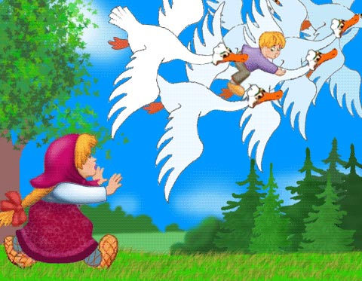
Заключительная часть:
- Какую сказку мы сегодня вспомнили?
-Какие задания были?
- Чему научились?
- Что повторили?
-Что понравилось?
- С чем возникли трудности?
- Как вы думаете, почему вы справились со всеми заданиями?

Занятие по математике «Космическое путешествие»

Цель занятия: формирование навыков вычислительной деятельности, развитие интереса к математическим знаниям.
Задачи:
Образовательные
- Формировать навыки вычислительной деятельности.
- Совершенствовать навыки прямого и обратного счета, упражнять в решении примеров на сложение и вычитание (в пределах 5), познакомить с составом числа «6».
- Продолжать учить детей читать неравенства с использованием знаков больше – меньше, сравнивать числа.
- Закрепить названия геометрических фигур и линий, познакомить с понятиями «многоугольник», «четырехугольник».
Развивающие
- Создать условия для развития логического мышления, сообразительности, внимания.
- Развивать воображение, смекалку, зрительную память.
- Способствовать формированию мыслительных операций, развитию речи, умению аргументировать свои высказывания.
Воспитательные
- Воспитывать интерес к математическим знаниям.
- Воспитывать умение понимать учебную задачу.
Методические приемы: игровой (сюрпризный момент), словесный (вопросы, беседа), наглядный (демонстрационный материал), анализ занятия, поощрение.
Материал и оборудование:
- космические картинки, мяч, числовой ряд (образец),
- схемы для составления портретов экипажа,
- конструктор «велькрошка»,
- картинки роботов и масленок,
- почтовые корабли, письма-примеры,
- листы в клетку с нарисованными домиками цифры «6»
- магнитофон, ноутбук, модульный проектор, экран
Ход занятия:
Вводная часть:
Дети с педагогом стоят около доски.
-Здравствуйте, ребята! Я рада видеть вас на занятии по математике. Сегодня я приглашаю вас в путешествие. Чтобы узнать, куда сегодня мы отправимся, отгадайте загадку:«Океан бездонный, океан бескрайный,
Безвоздушный, темный и необычный.

В нем живут Вселенные, звезды и кометы.
Есть и обитаемые может быть планеты».
Правильно, эта загадка про космос (выставляется картинка космоса).
А хотели бы вы побывать космонавтами и отправиться в полет?
Интересно, что вы знаете о космосе? Давайте проверим, отгадайте загадки
«Чтобы глаз вооружить и со звездами дружить,
Млечный путь увидеть чтоб, нужен мощный …(телескоп).
Астроном – он звездочет, знает все наперечет.
Только лучше звезд видна в небе полная …(Луна).
До Луны не может птица долететь и приземлиться,
Но зато умеет это делать быстрая …(ракета).
У ракеты есть водитель, невесомости любитель.
По английски астронавт, а по русски… (космонавт).»
Молодцы! Я вижу, что вы готовы к путешествию.
Основная часть:
Какой вид транспорта используется в космосе? Правильно, это ракеты. Для того, чтобы ракета взлетела, нужно потренироваться в счете : счет по цепочке прямой и обратный.
Итак, занимаем места в ракете (дети получают задание прибавить единицу к заданному числу).
На любом космическом корабле есть экипаж, который состоит из специалистов. Мы создадим свой экипаж и узнаем, кто кем будет на корабле (на столах лежат карточки с геометрическими фигурами, педагог показывает фигуру специалистов, дети определяют, какие геометрические фигуры использованы в рисунках).
Итак, экипаж готов, пора приступить к запуску корабля. Я предлагаю вам выложить пульт управления на доске. На столах у вас лежат карточки с цифрами, давайте прикрепим их к доске так, чтобы получился числовой ряд (дети собирают числовой ряд).
Молодцы, отправляемся в космос!
Будьте внимательны, мы ведем наблюдение за космическими объектами и телами.
Положите перед собой монитор (лист), под мою диктовку выложите картинки тех планет, которые мы встретим в путешествии (под диктовку дети прикрепляют рисунки планет в разных углах листа).
Кто хочет вывести картинку с планетами на большой экран? (ребенок выходит и демонстрирует свой лист, другие проверяют правильность выполнения задания). У нас получилась карта пути.
Первая планета на нашем плане – Солнце. Она яркая и горячая. Как ее можно осмотреть?
На Луне можно передвигаться на специальном транспорте, который называется луноход. Это слово состоит из двух: луна и ходить. А для путешествия на Солнце мы с вами изобретем новый вид транспорта – солнцеход. Его нужно построить из полосок, которые лежат на столе (дети для конструирования используют конструктор «Велькрошка»)
-Сделайте фигуру, у которой 3 угла, 4 угла.
-Какие еще фигуры с 4 углами вы знаете?
Фигуры, у которых 4 угла называются четырехугольниками.
- Как называется фигура с 5 углами? 6, 7, 8?
Общее название фигур, у которых много углов, сторон и вершин –многоугольники. Сделайте любой многоугольник из своих полосок.
Следующая планета – Сатурн. Эта планета отличается от других тем, что на ней есть почта. Почту развозят специальные космические корабли (на доску прикрепляются корабли с цифрами 2-5). Давайте поможем жителям планеты разложить почту по кораблям (дети выходят по очереди к доске и решают примеры с помощью числового ряда). Спасибо за помощь!
Сейчас мы пролетаем с вами мимо звезд. Звезды могут собираться вместе и образовывать созвездия (рассматривание картинок). Созвездия бывают большие и маленькие. А вот я вижу 6 звезд, которые еще не объединились в созвездие. Давайте потренируемся составлять созвездия (дети работают на листах, записывают состав числа «6») . Ну а сейчас наш бортовой компьютер проверит, как вы научились раскладывать число «6» на меньшие числа (компьютерная игра).
Я слышу сигналы бедствия. Они доносятся с планеты Юпитер. На планете живут роботы и на них попала вода, роботы заржавели, их срочно нужно смазать специальным маслом ( на доске 3 картинки роботов со знаками больше 7, меньше 3, меньше 6, дети подбирают подходящие «масленки» с цифрами от 1 до 9). Молодцы! Роботы снова могут двигаться. Ну а нам пора в обратный путь!
Заключительная часть:
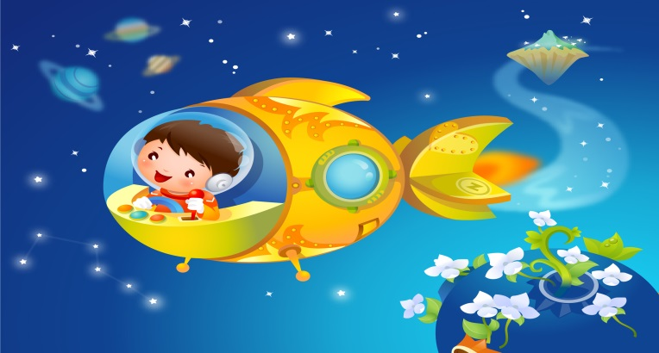
Ребята, что бы вы хотели рассказать своим друзьям и родителям о сегодняшнем занятии?
Какие задания были легкими, какими трудными?
Что хотелось бы еще раз повторить?

Я поздравляю вас с окончанием нашего путешествия и занятия.

Математический КВН «Занимательная математика»

Цель: развитие интеллектуальных способностей у детей старшего дошкольного возраста.
Задачи:
Обучающие
- Активизировать развитие познавательного и эмоционального воображения
- Продолжать побуждать к использованию рассуждения для планирования деятельности, доказательства и объяснения
- Закрепить навыки прямого и обратного счета
- Закрепить умение определять свойства геометрических фигур
Развивающие
- Развивать наглядно-образное мышление через умение решать задачи и совершать преобразование объектов
- Развивать логическое мышление
- Развивать интерес к совместной со сверстниками и взрослыми деятельности
Воспитательные
- Воспитывать у обучающихся умение вежливо вступать в общение и в различного рода социальные взаимодействия
- Формировать представления о нормах и правилах поведения
- Поддерживать веру ребенка в свои возможности и собственные силы
Предварительная работа с детьми:
- отгадывание математических загадок,
- решение логических задач,
- решение конструктивных задач,
- закрепление правил поведения на КВНе.
Предварительная работа с родителями:
- информирование родителей о проведении математического КВНа «Занимательная математика»,
- познакомить со статьей «Как развивать у детей интеллектуальные способности».
Ход:
Время движется, не вправе
Мы об этом забывать.
Делу - время, час - забаве,
КВН пора начать.
-Сегодня у нас будут необычные математические соревнования - соревнования смелых, находчивых и сообразительных, по другому математический КВН.
-Что такое КВН? Давайте попросим объяснить родителей.
Все вы знаете, что КВН – это игра весёлых и находчивых. Две команды внимательных и разумных будут соревноваться друг с другом и пройдут через несколько этапов испытаний. Надо внимательно слушать задание и выполнять его по сигналу. Обязательно надо советоваться друг с другом, потому что вы играете командой, а не каждый сам за себя.
-Итак, сегодня у нас 2 команды: «Считарики» и «Почемучки». У каждой команды будет командир. В первой команде -…, во второй - ……
На листах напечатаны названия команд. Капитан каждой команды выбирает название (листы перевернуты, дети наугад выбирают название).
У каждой команды есть своя группа поддержки — это родители. Если у команды возникнут затруднения с ответом, выполняя задания, то группа поддержки может помочь заработать очки своей команде. Соревнования будет оценивать справедливое жюри (представляет жюри).
Команды выстраиваются и приветствуют друг друга.
Раз, два, три, четыре, пять, Сколько, почему и как,
Очень любим мы считать, Очень мы хотим узнать
Все на свете сосчитаем, А «Считарикам»своим
«Почемучкам» успехов желаем Большой привет послать хотим
Итак, начинаем КВН!
1 задание «Построение»
-Командам надо построиться. Я раздам вам карточки с цифрами. Ваша задача, по моей команде «Считарикам» построиться по порядку от 1 до 10, а «Почемучкам» от 10 до 1. Звучит музыка и команды выстраиваются.
-Молодцы! Жюри проверяет правильность построения и быстроту выполнения!
2 задание «Разминка»
Разминка для команд – ответьте на вопросы (правильные ответы на экране)
1. Какое число встречается в сказке о Царевне, которая заснула мертвым сном? (7 богатырей.)
2. Какое число обозначает, сколько голов у Змея Горыныча? (3.)
3. Какую цифру напоминают два сложенных вместе бублика? (8)
4. Какая цифра похожа на висящий замок?(6)
5. Какая цифра показывает, сколько ушей у большого слона? А у маленького слоненка? (2)
6. Если цифра 6 перевернется, что случится? (9)
7. Какая цифра похожа на стойкого оловянного солдатика? (1)
8. Какую цифру пишет учитель в тетрадке отличника? (5)
9. Если эту цифру перевернуть, то получится прекрасный
стульчик для куклы. (4)
10. Сколько ног у осьминога?
11. Сколько лет трехлетнему малышу?
12. Какое число входит в название сказки о Наф-Нафе, Нуф-Нуфе
и Ниф-Нафе?
3 задание «Рыбалка»
Я предлагаю вам половить рыбу. Но не простую, а математическую.
Впереди у каждой команды озеро с рыбой, по команде вы добегаете до озера, выбираете рыбу, помещаете ее в ведро, возвращаетесь обратно и передаете ведро следующему участнику. Первая команда выбирает рыбу, на которых написано четное число, вторая- нечетное. В конце игры проверим верно ли вы поймали рыбу.
После игры дети присаживаются на стулья.
4 задание «Соревнование с родителями»
-Сейчас настало время поиграть с нашими гостями. Мы, ребята, команда «Веселые кораблики», а наши родители команда «Полный вперед». Я буду зачитывать вопросы поочередно каждой команде. Будьте внимательны, в каждом вопросе спрятана ловушка.
Р: Бревно распилили на 3 части. Сколько сделали распилов?(2)
Д: Сколько орехов в пустом стакане?
Р: Сколько сторон у прямоугольника?
Д: Сколько жирафов плавает в черном море?
Р: Мама связала детям 3 шарфа и три варежки. Сколько варежек ей еще осталось связать?
Д: Наступил февраль. Распустилось 3 ромашки, а потом еще одна. Сколько цветов распустилось?
Р: У квадратного стола отпилили 1 угол. Сколько теперь углов у него стало?
Д: У Юры 3 кубика, а у Серёжи 2 кубика. На столе стоит коробка, в которой
умещается 4 кубика. Смогут ли мальчики уложить в эту коробку все свои кубики?
Р: Три ослика несли поклажу: первый кг. сахара, второй кг. железа, третий- кг. ваты. Переходя речку. Они искупались с поклажей на спине. Выбрались на другой берег. Один побежал. Другой пошел. Третий поплелся. Почему?
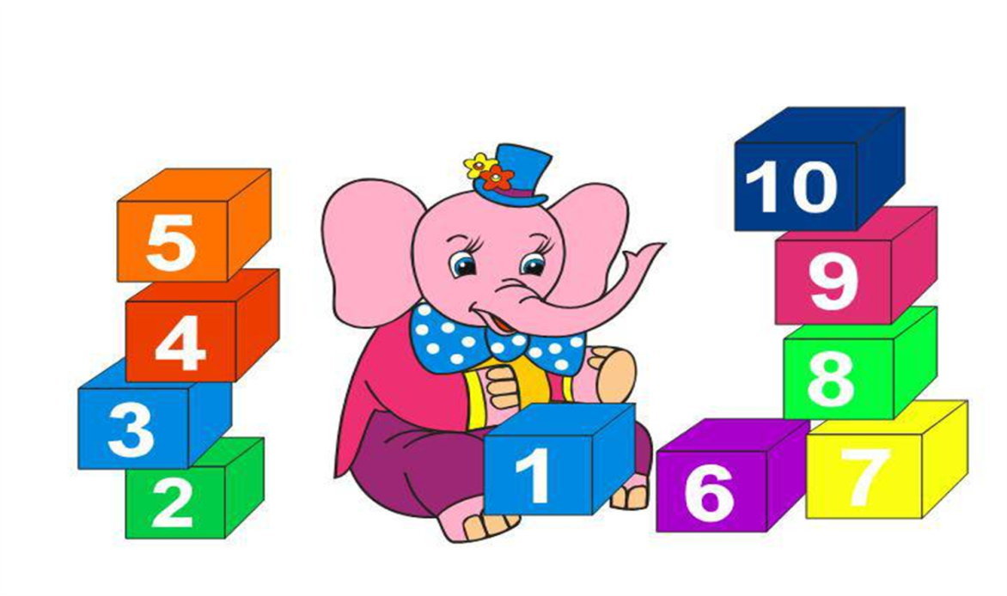
( сахар растаял-он побежал, вес железа не изменился, вата намокла и стала тяжелее)
5 задание «Построй дорожку»
-Следующее задание для самых внимательных. На доске вы видите зашифрованную дорожку из камней. Надо расшифровать запись и подобрать нужную геометрическую фигуру.
Дети по одному из каждой команды подходят к доске и заменяют лист с заданием на нужную геометрическую фигуру.
6 задание «Конкурс капитанов»
А теперь – конкурс капитанов команд. На столах лежат разрезные геометрические фигуры. Нужно определить, что это за фигура и собрать их
7 задание «Музыкальная игра»
Звучит музыка, дети бегают. Музыка перестала звучать, ведущий поднимает карточку с цифрой. Цифра показывает, поскольку человек дети должны объединиться. Можно объединяться по 2, 3, 4, 5 человек
8 задание «Шуточные задачи»
КВН – это игра не только находчивых и сообразительных, но еще и веселых. Поэтому сейчас я предлагаю вам решить шуточные задачи.
- Курочка Ряба снесла яичко, а мышка взяла и разбила. Тогда Ряба снесла еще три яичка. Мышка эти тоже разбила. Ряба поднатужилась и снесла еще пять, но бессовестная мышка расколотила и эти.
Из скольких яиц могли бы приготовить себе яичницу дед и баба, если бы не разбаловали свою мышку?
- Вовочка 2 pаз деpнул за косичку Машу и 1 pаз, по ошибке, завуча Маpгаpиту Багpатионовну. Спpашивается: сколько pаздеpгал Вовочка за косички и что тепеpь будет?
- Маленькая девочка заблудилась в лесу, зашла в избушку, где жили тpи медведя, и пеpеломала там всю мебель. Сколько пpедметов сломала маленькая девочка, если известно, что у бедных медведей всего-то и было: три кровати, тpи стула и один стол?
- Петp Петpович пpишёл посоветоваться к Машиному папе, снял в коpидоpе ботинки и надел тапочки. Как только тpехлетняя Маша обнаpужила в коpидоpе пустые ботинки Петpа Петpовича, она сpазу же наложила в каждый по 2 ложки манной каши. Сколько ложек манной каши обнаpужил в своих ботинках Петp Петpович после того, как получил дельный совет.
9 задание : «Закончи пословицу».

Один ум хорошо, а два – лучше.
За двумя зайцами погонишься, ни одного не поймаешь.
Старый друг лучше новых двух.
Не узнавай друга в три дня – узнавай в три года.
Чтобы научиться трудолюбию, нужно три года, чтобы научиться лени – нужно три дня.
Знать, как свои пять пальцев.
Пятое колесо в телеге.
Семь бед – один ответ.
Семеро одного не ждут.
Семь раз отмерь, один раз отрежь.
Одна пчела не много меду натаскает.
Одной рукой узла не завяжешь.
Лучше один раз увидеть, чем сто раз услышать.
Один раз солгал – навек лгуном стал.
Не имей сто рублей, а имей сто друзей.
Один за всех, все за одного.
Февраль три часа дня прибавит.
Один в поле не воин.
За один раз дерево не срубишь.
Вот и подошел к концу наш КВН. Жюри подсчитывает результаты.Ну что, все задания вы выполнили отлично! Вы все сегодня были внимательными, находчивыми, старались и не отвлекались. Молодцы ребята!

Диагностика предметных результатов по предмету «Математика»

- Диагностика к разделу «Количество и счет»
Задания.
- Материал: карточки с цифрами.
Инструкция: разложите цифры по порядку от 1 до 20, назовите числа, которые покажу (19,13,12,16).
- Материал: карточки с цифрами до 10.
Инструкция: поднимите карточку с цифрой, которая покажет количество предметов на картинке.
- Предложить посчитать в обратном порядке, двойками, тройками в пределах 20.
- Материал: набор игрушек (10 штук).
Предложить сказать, из каких игрушек составлена группа, которая по счету лиса, на каком месте стоит волк и т.д., посчитать по порядку.
- Д/игра «Отвечай, не зевай».
Материал: мяч.
Инструкция: получив мяч, увеличьте (уменьшите) названное число на 1, возвращая мяч, назовите получившееся число.
- Материал: карточки с числовыми домиками.
Инструкция: заполните числовые домики.
- Материал: карточки с цифрами до 20.
Инструкция: положите карточки с чётными цифрами (с нечётными).
Посчитайте тройками.
- Материал: карточки с заданиями для определения «соседей» числа, пропущенного числа (в пределах 20).
Инструкция: впиши предыдущее и последующее число, пропущенное число.
- Материал: карточки для составления задач по рисункам; карточки со схемой.
Инструкция: придумайте задачу, запишите решение с помощью цифр и знаков, зарисуйте схему. После выполнения задания ребенок должен рассказать задачу и объяснить, как он ее решил. Запишите решение задачи по схеме.
- Материал: карточки с заданиями для сравнения количества предметов и чисел, преобразования неравенства в равенство.
Инструкция: сравните количество предметов и числа, поставьте знаки >,<,=; исправьте ошибки, дорисовав недостающие предметы, зачеркнув лишние, исправив неправильно поставленные знаки.
Низкий уровень | Средний уровень | Высокий уровень
-плохо различают цифры, путают их;  -допускает более 2 оши-  бок при соотнесении количества предметов с цифрой;  -допускают более 2 оши-бок при счёте до 20 в прямом и обратном порядке; при счёте двойками, тройками, пропускают числа, не знают порядковые номера предметов;  - с трудом владеют умением увеличивать и уменьшать число на 1;  -знают состав чисел в пределах 4;  - допускают более 2 ошибок при назывании чётных, нечётных чисел;  - путают понятия предыдущее, последую-  щее число; затрудняются в определении пропущенного числа;  - решают задачи, но с трудом составляют их, допускают ошибки при записи решения, составления схемы.  -при сравнении количества предметов допускают более 2 ошибок;  -не могут самостоятельно преобразовать неравенство в равенство, выполняют задание с помощью педагога; | -частично различают цифры от 0 до 20, допускают 1 – 2 ошибки при раскладывании;  -умеют соотносить коли-чество предметов с цифрой, но допускают 1-2 ошибки;  -умеют считать в пре-делах 20, но допускают 1 - 2 ошибки при счете в обратном порядке, двойками, тройками, в названии порядкового номера предмета;  - увеличивают и уменьшают число на 1, но допускают 1-2 ошибки;  -хорошо знают состав чисел до 6, частично до 10;  -допускают 1-2 ошибки при назывании чётных, нечётных чисел;  -называют предыдущее, последующее числа, допускают 1-2 ошибки в назывании пропущен-  ного числа;  -решают задачи, записывают решение, рисуют схему, составляют их по картинкам, но затрудняются при составлении по схемам, примерам;  -при сравнении количества предметов и чисел допускают 1-2 ошибки;  -преобразовывают неравенство в равенство, но допускают 1-2 ошибки. | - знают и различают цифры от 0 до 20;  -безошибочно соотносят количество предметов с цифрой;  -умеют считать в прямом и обратном порядке от 1 до 20,  двойками, тройками называют порядковые номера предметов;  - увеличивают и уменьшают число на 1;  -знают состав чисел в пределах 10;  -правильно называют чётные и нечётные числа;  -называют предыдущее и последующее число, пропущенное число;  - составляют и решают задачи, записывают ее с помощью цифр и знаков, рисуют схему;  -сравнивают количество предметов и числа, правильно записывают результат сравнения знаками;  -самостоятельно преобразовывают неравенство в равенство.  .

Диагностика к разделу «Геометрические фигуры и величина».
Задания.
- Материал: набор геометрических фигур и тел.
Инструкция: покажите фигуру, которую назову.
- Материал: карточки с нарисованным квадратом.
Инструкция: синим карандашом отметьте стороны, красным – вершины, зелёным – углы.
- Материал: набор геометрических фигур: круг, квадрат, треугольник, прямоугольник, ромб, параллелограмм, трапеция, шести- и пятиугольник.
Инструкция: отложите в сторону все многоугольники, назовите их; отложите четырёхугольники, назовите их.
- Материал: 3 полоски разные по длине и ширине; 3 игрушки, отличающиеся по высоте; 3 фигуры из «Блоков Дьенеша», разные по толщине.
Инструкция: сравните предметы по длине (ширине, высоте, толщине), разложите слева направо от самой длинной до самой короткой.
- Материал:карточка с начерченным прямоугольником со сторонами 5см и 8 см; линейка.
Инструкция: измерьте длину сторон прямоугольника с помощью линейки, запишите результат измерения в сантиметрах; начертите отрезок длиной 5 сантиметров.

Низкий уровень | Средний уровень | Высокий уровень
-знает не все геометрические фигуры и тела;  -допускает более 2 ошибок при показе сторон, углов, вершин;  -допускает более 2 ошибок при нахождении четырёхугольников, многоугольников;  - сравнивает предметы по ширине, длине, высоте, толщине с помощью педагога;  -не умеет измерять с помощью линейки; чертить отрезки заданной длины; | -различает и называет геом. фигуры и тела, но допускает 1-2 ошибки;  -допускает 1-2 ошибки при показе сторон, углов, вершин;  -знает четырёхугольники,но допускает ошибки при нахождении многоугольник-  ков;  -допускает 1-2 ошибки при сравнении предметов по длине, ширине, высоте, толщине;  -умеет измерять с помощью линейки, но допускает ошибки при черчении отрезков заданной длины. | -различает и называет геометрические фигуры и тела;  -правильно показывает стороны, углы, вершины;  -правильно классифицирует четырёхугольники, многоугольники;  -безошибочно сравнивает предметы по длине, ширине, высоте, толщине;  -измеряет с помощью линейки, чертит отрезки по заданным размерам.

Диагностика к разделу «Ориентировка в пространстве и во времени».
Задания.
- Материал: карточки с изображением частей суток, времён года.
Инструкция: разложите по порядку картинки с частями суток, временами года; закончите предложения: спим мы ночью, а делаем зарядку… (утром);завтракаем утром, а ужинаем… (вечером); обедаем… (днем), а умываемся… (утром), назовите сегодняшний день недели; скажите какой день недели был вчера, какой будет завтра; какой сейчас месяц;
- Материал: календари.
Инструкция: отметьте в календаре день своего рождения;
- Материал: макеты часов.
Инструкция: поставьте на часах время: 3 часа, 6 часов 30 минут, 11 часов 15 минут.
Задания.
- Материал: сюжетная картинка.
Инструкция: расскажите, что и где на ней находится.
- Материал: лист бумаги, геометрические фигуры.
Инструкция: положите фигуру в правый верхний угол, в левый нижний угол, в правый нижний угол, в левый верхний угол, в центр листа, к середине правой стороны, к середине нижней стороны, к середине левой стороны, к середине верхней стороны.
- Материал: карточки с планом.
Инструкция: найдите игрушку по плану.
- Материал: карточки с изображением предмета.
Инструкция: нарисуйте предмет в «зеркальном» отображении

Низкий уровень | Средний уровень | Высокий уровень
-допускает более 2 ошибок при назывании частей суток, дней недели, месяцев, времён года;  -пользуется календарем, при помощи взрослого;  - допускает более 2 ошибок при определении времени по часам. | -допускает 1-2 ошибки при назывании частей суток, дней недели, месяцев, времён года;  -допускает 1-2ошибки при пользовании календарем;  - допускает 1-2 ошибки при определении времени по часам. | -уверенно называет части суток, дни недели, месяцы, времена года;  -самостоятельно пользуется календарем;  -безошибочно определяет время по часам.

Диагностика к разделу «Геометрические понятия».
Задания.
- Материал: тетради в клетку, простые карандаши.
Инструкция: нарисуйте луч, прямую горизонтальную линию, вертикальную наклонную, отрезок, прямой угол, острый, тупой, замкнутую линию, точку, кривую линию, ломаную линию, замкнутую, незамкнутую.
- Материал: карточки с изображением пересекающихся фигур, цветные карандаши.
Инструкция: закрасьте общую часть фигур красным карандашом, границу фигур синим.

Низкий уровень | Средний уровень | Высокий уровень
- допускает более 2 ошибок при выполнении геометрического диктанта;  -не может самостоятельно найти общую часть фигур, не понимает понятия граница фигуры. | -допускает 1-2 ошибки в геометрическом диктанте;  - допускает 1 ошибку при выполнении задания. | -выполняет графический диктант без ошибок;  -отмечает гницу фигур, общую часть самостоятельно.

Диагностика к разделу «Логические задачи»
Задания.
- Материал: развивающая игра «Блоки Дьенеша».
Инструкция: разложите фигуры группами по размеру, цвету, толщине, форме.
- Материал: карточки с изображением предметов, простые карандаши.
Инструкция: найдите и обведите карандашом «лишний» предмет. Объясните свой выбор.
- Материал: картинки с изображением предметов, цветные карандаши.
Инструкция: найдите и закрасьте различия; скажите, что общего у этих предметов.
- Материал: картинки с изображением последовательности действия, простой карандаш.
Инструкция: что было сначала, а что потом? Поставьте цифры.
- Материал: карточки с заданием на преобразование фигур, простые и цветные карандаши.
Инструкция: измените фигуру по заданию.
Низкий уровень | Средний уровень | Высокий уровень
-допускает более 2 ошибок при классификации предметов по 1-4 признакам;  -находит «лишний» предмет только с помощью педагога;  -находит различия и сходство с помощью педагога;  -делает более 2 ошибок при определении последовательности событий;  -делает более 2 ошибок при преобразовании предмета. | -допускает 1-2 ошибки при классификации предметов по 1-4 признакам;  -самостоятельно находит «лишний» предмет, но не видит вариантов;  -находит различия, но затрудняется при нахождении сходства;  -делает 1 ошибку при определении последователь-  ности событий;  -делает 1 ошибку при преобразовании фигур. | -безошибочно классифицирует предметы по 1-4 признакам;  -находит «лишний» предмет;  -находит различия и сходства;  - правильно определяет последовательность событий;  -безошибочно преобразует фигуры.

Диагностика предметных результатов по разделу «Моторика»
Обследование мелкой моторики руки.
Статические упражнения.
Цель: проверить стабильность выполнения обучающимися движений, напряжение мышц.
«Кольцо». Соединить большой и указательный пальцы вместе; остальные пальцы поднять вверх. Пальцы в данном положении удерживать под счёт до 10. Упражнение выполнить 3 раза.
«Коза». Вытянуть вперёд указательный палец и мизинец. При этом средний и безымянный пальцы прижаты большим к ладони. Упражнение выполнить 3 раза.
«Три богатыря». Поднять вверх указательный, средний и безымянный пальцы, соединённые вместе. При этом большой палец удерживает мизинец на ладони. Упражнение выполнить под счёт до 10.
«Заяц». Вытянуть вверх средний и указательный пальцы. При этом мизинец и безымянный пальцы прижать большим пальцем к ладони. Упражнение выполнить 3 раза под счёт до 10.
Динамические упражнения.
Обрывание листа бумаги. Показывает содружество обеих рук в работе.
Предложить детям получить прямоугольник способом обрывания по контуру.
Тактильные ощущения.
Цель: выяснить насколько у обучающегося развиты умения: планомерное исследование предмета, анализ ощущений и т.д.
Предложить обучающемуся нащупать в мешочке и показать разные, хорошо знакомые, но не часто встречающиеся предметы (например: флакон, ластик, ключ, пуговица, ручка и т.п.), сказать из чего они сделаны.

Координация движений.
Цель: обследовать координацию движений, быстроту переключения с одного движения на другое.
Упражнение «Кулачок – ребро – ладошка». Обучающийся сидит за столом, его рука (руки) расположена на краю стола. При выполнении упражнения необходимо выдерживать чёткую последовательность. Обучающийся сам устанавливает удобный темп, проговаривая вслух: «Кулачок – ребро – ладошка». Упражнение выполнить 3 раза.
Упражнение «Коза –заяц». Быстрая смена статических упражнений (2, 4), описанных выше. Упражнение выполняется в среднем темпе.
Обследование щепоти руки.
Цель: обследовать щепоть ведущей руки, ловкость при выполнении задания.
Катание шарика. Обучающийся, зажав шарик диаметром 10 мм тремя пальцами (щепотью), начинает катать его по часовой стрелке. Время проведения упражнения – 1 минута.

Все полученные данные заносятся в таблицу.
№  группы | Уровни | До обучения | После обучения
№  группы | Уровни | % соотношение детей | % соотношение детей

Методика «Полоски»
Инструкция: «Возьми в руку карандаш и посмотри на лежащий перед тобой лист бумаги. На нем есть полоски. Между этими полосками от начала листа до конца карандашом проведи прямые линии. Когда я скажу "Начали!", начни рисовать прямые линии, когда я скажу "Стоп!" - закончи выполнять задание и отложи карандаши в сторону. Работай быстро и внимательно». (На выполнение задания отводится 1 минута).
Примечание: для этого задания надо использовать тетрадный лист с разлиновкой «широкая строка».
Оценка:
3 балла – обучающийся заполнил 10 строк и более при удовлетворительном качестве исполнения (проведенные линии расположены ближе к центру строки, для них характерна умеренная волнистость, нарисованы без отрывов, без выходов за пределы строк, без пропусков строк).
2 балла – обучающийся заполнил 6 – 9 строк при удовлетворительном качестве исполнения (умеренная волнистость линий с тенденцией приближения к центру строки, без разрывов, без выходов за пределы строки, без пропусков строк).
1 балл – обучающийся заполнил 5 и менее строк или выполненное задание отличается неудовлетворительным качеством исполнения (значительные скосы линий относительно центра строки, выход за ее пределы и/или обрывы линий, пропуски строк).
0 баллов – с заданием не справился.
Методика «Дорожки»
Инструкция: «Возьми в руку карандаш и посмотри на лежащий перед тобой лист бумаги. На нем есть дорожки. Проведи линию по середине дорожки, не отрывая карандаш от бумаги».
Оценка:
3 балла – без ошибок.
2 балла – обучающийся 1 – 2 раза вышел за границу линии.
1 балл – обучающийся 3 и более раз вышел за границу линии.
0 баллов – с заданием не справился.
Методика «Мячики»
Инструкция: «Возьми в руку карандаш и посмотри на лежащий перед тобой лист бумаги. На нем есть мячики и кегля. Попади мячиками в кеглю. Старайся проводить прямые линии, не отрывая карандаш от бумаги».
Оценка:
3 балла – все линии прямые и попадают точно в кеглю.
2 балла – 1–2 ошибки (ошибкой считается непрямая линия или непопадание линии в кеглю).
1 балл – 3 и более ошибок.
0 баллов – с заданием не справился.
Методика «Лес»
Инструкция: «Возьми карандаш и посмотри на лежащий перед тобой лист бумаги с рисунками. Обведи рисунки точно по линии, не отрывая карандаш от бумаги».
Оценка:
3 балла – 1–2 раза сошел с линии.
2 балла – 3–4 раза сошел с линии.
1 балл – 5 и более раз сошел с линии.
0 баллов – с заданием не справился.
Методика «Узоры»
Цель: выявить умение обучающегося анализировать образец, устанавливать принцип построения ряда на основе выделения его элементов.
Инструкция: «Возьми в руку карандаш и продолжи рисовать узоры. Старайся не отрывать карандаш от бумаги».
Оценка:
3 балла – без ошибок.
2 балла – с ошибками.
1 балл – ребенок не смог продолжить 1 или 2 узора.
0 баллов – с заданием не справился.
Методика «Цветок»
Инструкция: «Возьми в руку карандаш. Нарисуй точно такую же фигурку по клеточкам».
Оценка:
3 балла – без ошибок.
2 балла – 1- ошибки.
1 балл – 3 ошибки и более.
0 баллов – с заданием не справился.
Интерпретация результатов диагностики развития мелкой моторики:

Высокий уровень: Общий результат 15 и более баллов свидетельствует о сформированности и довольно высокой автоматизированности у обучающегося навыков графической деятельности (правильно держит карандаш, свободно распределяет мышечную активность кисти и пальцев при работе с ним), а также развитой произвольности (при выполнении задания ориентирует свои действия на внешне заданные условия: разлиновка листа, образец, требования точности). Перечисленные особенности свидетельствуют в пользу высокого уровня развития мелкой моторики у обучающегося, что имеет существенное значение для успешного овладения двигательными навыками, необходимыми в учебной деятельности.

Средний уровень: Общий результат от 10 до15 баллов свидетельствует о достаточной сформированности и умеренной автоматизации у обучающегося навыков графической деятельности, а также умеренно развитой произвольности регуляции движений. Такие показатели по основным компонентам мелкой моторики в составе двигательного навыка являются в общем достаточными для дальнейшего обучения.

Низкий уровень: Общий результат менее 10 баллов свидетельствует о недостаточной сформированности у обучающегося двигательного компонента навыка графической деятельности, а также о низком развитии произвольной регуляции и контроля за выполнением движений, требующих точности и достаточной производительности. Такие показатели мелкой моторики могут оказаться недостаточными для успешного овладения основными навыками учебной деятельности в начальной школе.

Результаты диагностики оформляются в таблицу:
Фамилия Имя | «Полоски» | «Дорожки» | «Мячики» | «Лес» | «Узоры» | «Цветок»

Выявления уровня развития зрительно-моторной координации, восприятия, произвольной регуляции движений.
Методика: рисование простых узоров.
Цель: выявление умения детей анализировать образец, устанавливать принцип построения ряда на основе выделения элементов.
Материалы: лист бумаги, карандаш.
Инструкция:
- Обведи предмет по рамке внутри его контура.
- Заштрихуй этот предмет, следуя изученным правилам.
- Скопируй рисунок.
- Продолжи рисовать узоры, не отрывая карандаш от бумаги.(Начальную часть узора рисует обследующий, а ребёнок продолжает. Узоры не должны отклоняться от горизонтальной линии).
Образцы узоров:

Диагностическая карта.
ФИО | Произвольная координация движений
ФИО | Обведение предмета внутри его контура | Штриховка предмета внутри его контура | Копирование рисунка | Дорисовывание фигуры
Высокий уровень: без ошибок
Средний уровень: с ошибками.
Низкий уровень: ребёнок не смог продолжить выполнить заданий.

